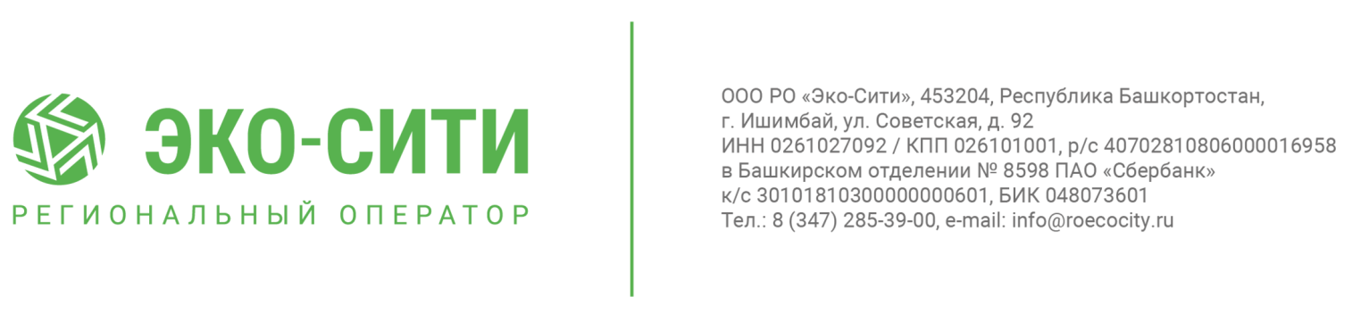
Жителям Башкирии не нужно повторно обращаться к регоператору за корректировкой данных в квитанциях
Начиная с 15 апреля, жителям Башкирии начнут приходить квитанции за электроэнергию с графой «ТКО» или отдельные платёжки регоператора по обращению с отходами за март. На данный момент РО «Эко-Сити» поступило от абонентов 20 тысяч заявлений на корректировку неточностей, допущенных в платёжках ранее. Половина из них обработана, изменения внесены в базу данных. Около 10 тысяч обращений будут рассмотрены в ближайшее время. Пока же в некоторых мартовских квитанциях могут повториться неверные данные. Если собственник квартиры или дома ранее уже обращался к регоператору с заявлением на корректировку, то повторно обращаться не нужно. Необходимо оплачивать услугу только за фактически прописанных в жилом помещении граждан.
Неточности касаются большего количества зарегистрированных человек, указанных в платёжках, чем есть на самом деле. Есть также обращения по поводу начисления за февраль долгов за январь, хотя собственник оплачивал услугу.
Если собственник жилого помещения не направлял регоператору актуальные сведения для корректировки данных, то необходимо сфотографировать или отсканировать:
- паспорт собственника жилого помещения
- справку о составе семьи или временной регистрации.
Фотографии этих двух документов следует отправить по электронной почте abonent-fl@roecocity.ru, указав в письме свой адрес, ФИО и что необходимо исправить в квитанции. Документы принимают также в офисах Башэлектросбыта. Если нет возможности воспользоваться электронной почтой, то копии этих же документов можно отправить «Почтой России» по адресу: 453124 г. Стерлитамак, ул. Мира, д. 18, каб. 4-6.
Просьба также сообщать, если по одному адресу пришли две или три платёжки с графой «Обращение с ТКО». Для этого достаточно дозвониться по одному из телефонов «горячей линии»: 8 (3472) 980-490, 8 965-93-94-900 (ежедневно с 8:00 до 20:00). Оплату необходимо производить только по одной квитанции.
Напоминаем, что в соответствии c Жилищным Кодексом РФ граждане обязаны своевременно и полностью вносить плату за жилое помещение и коммунальные услуги, к которым относится и обращение с ТКО.

Пресс-секретарь РО «ЭКО-Сити» Олеся Арамелева

